Buku petunjuk penggunaan website E-Book Perpustakaan Banyuwangi untuk pengunjung

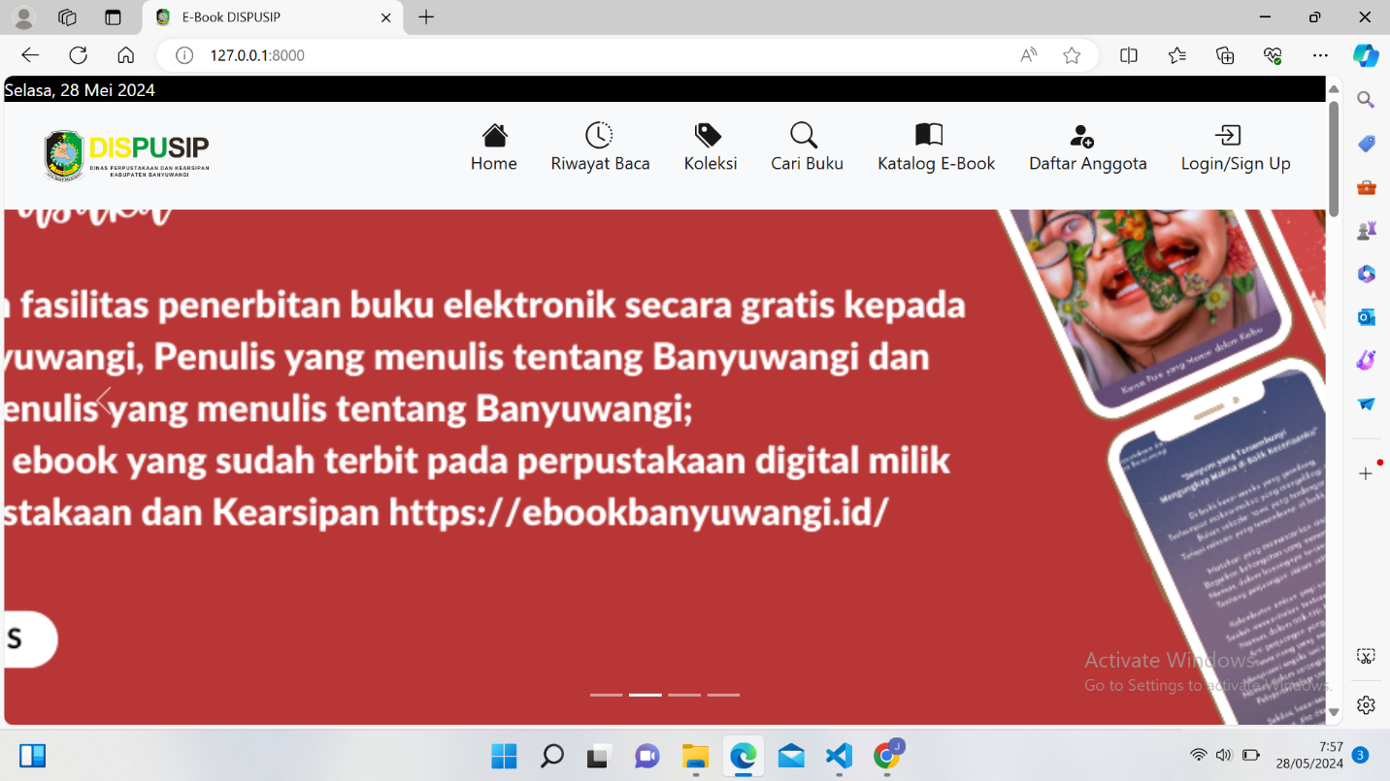

Gambar diatas merupakan tampilan awal setelah klik link website. Lalu silakan scroll kebawah untuk melihat buku yang sudah disajikan.

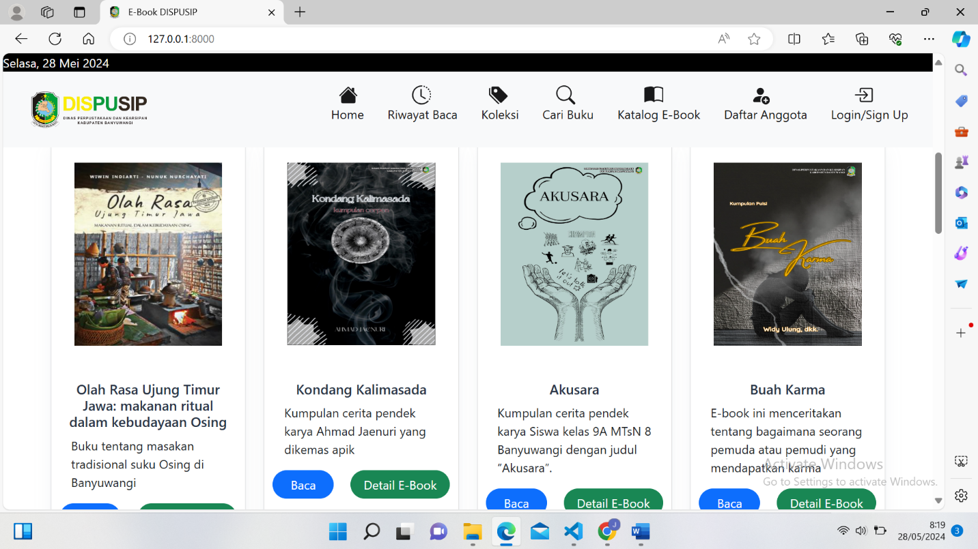

Pilih detail e-book untuk melihat informasi dari buku tersebut dan pilih tombol baca untuk membaca e-book.

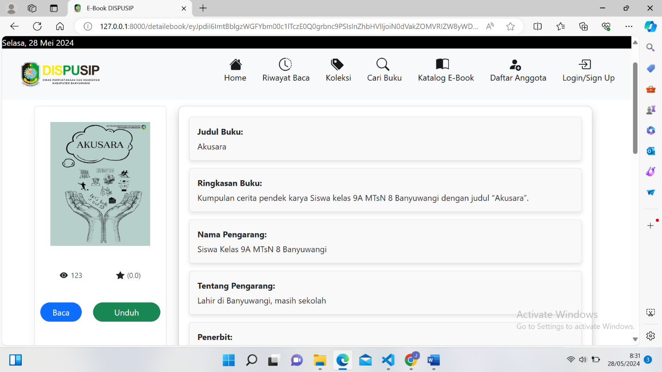

Gambar diatas merupakan tampilan ketika tombol Detail e-book ditekan. Pengunjung dapat klik tombol baca untuk membaca e-book, klik tombol unduh untuk mengunduh e-book, dan pengunjung dapat memberikan rating dan ulasan namun untuk memberikan rating dan ulasan pengunjung harus login atau registrasi terlebih dahulu

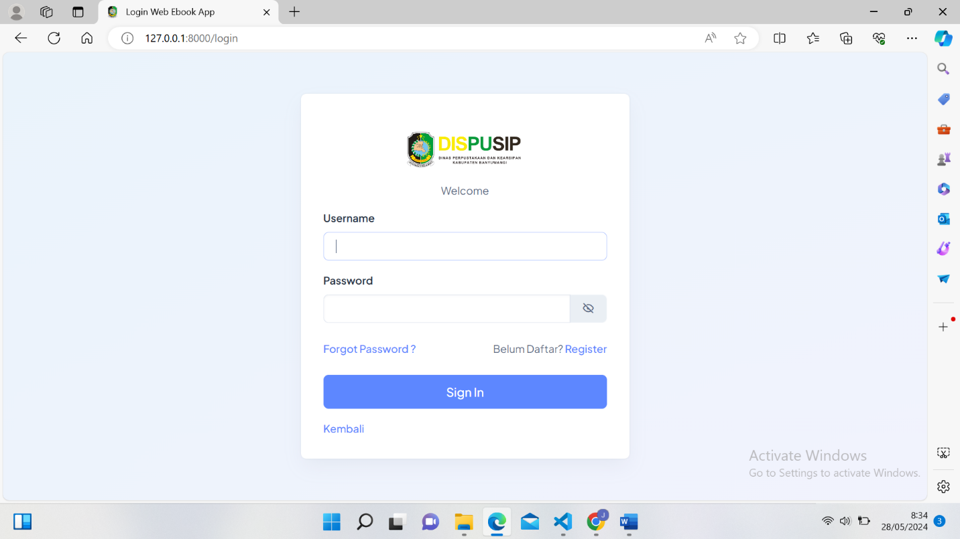

Silakan klik tombol login disebelah kanan pada menu navigasi. Jika belum memiliki akun maka silakan registrasi terlebih dahulu. Untuk melakukan registrasi silakan klik tulisan Register.

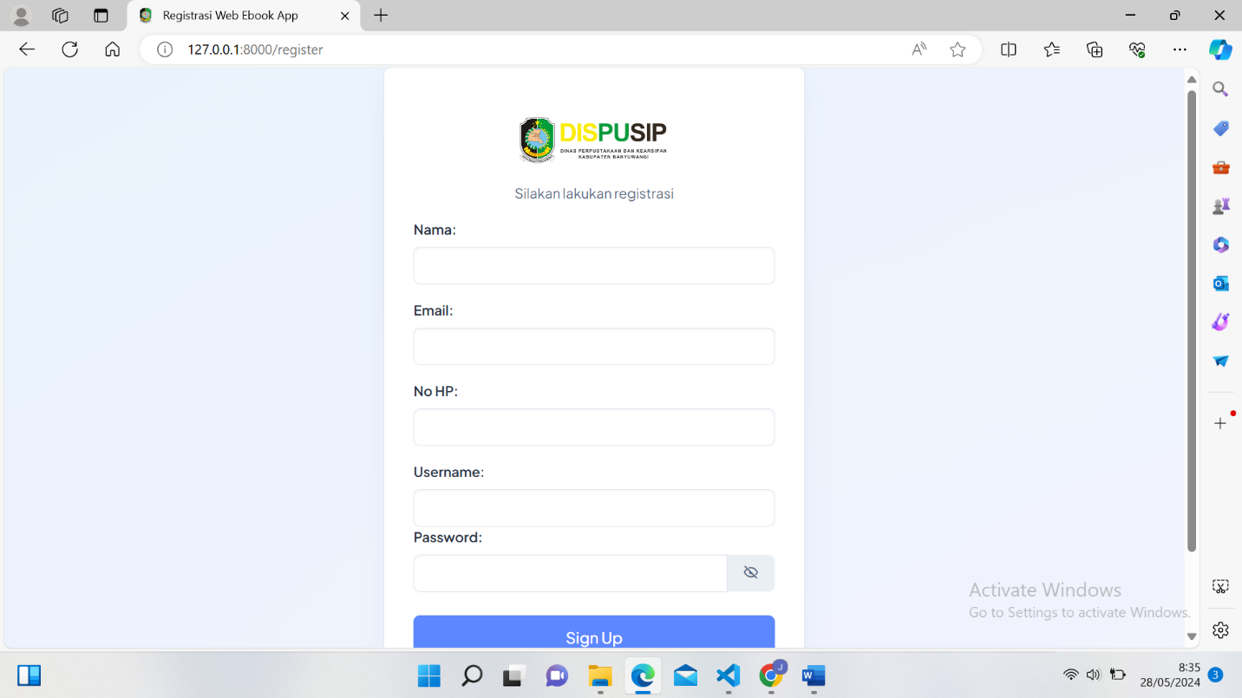

Silakan isi form registrasi dengan data yang lengkap dan benar. Catat username dan password yang dibuat. Setelah melakukan registrasi pengunjung dapat memberikan rating dan ulasan